高级软件工程课程设计：基于android平台的益智小游戏的项目开发周记

小组成员：
张宇飞：SA14226137 14级软设01班。
崔丹丹：JG14225033 14级软设01班。

周次：
第2周：2014-10-19 ~ 2014-10-25。

本周工作总结：
本周的任务是，建立项目的基本框架，实现整体的设计。具体工作任务如下：
- 具体分析项目的需求，生成简要的需求分析报告。
- 根据需求设计系统的基本框架，包括领域模型和相关的类图。
- 绘制游戏的主界面。

需求分析：
对于一个游戏的需求分析，笔者认为，就是对游戏规则的理解。对于本游戏而言，主要有以下的功能：
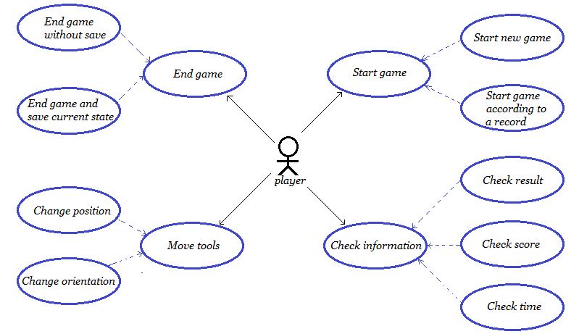
- 玩家选择开始游戏或选择继续上次的存档。
- 选择平面镜及其它工具，并移动到游戏界面中合适的位置。反射光线
- 在主界面上查看当前的关卡信息。
- 退出游戏，可以选择是否保存。
- 判定游戏的胜利和失败。
系统的用例图如上图所示。

下面是对各个用例的简要描述。

开始游戏：

用例描述：
- 、玩家点击游戏，启动游戏。
- 、如果玩家第一次启动游戏，提示玩家输入用户名。否则执行(3)。
- 、呈现菜单界面，提示玩家选择开始新游戏，或根据存档，继续游戏。
- 、如果玩家选择继续游戏，则读取玩家进度，呈现玩家上一次结束游戏时的状态。
- 、如果玩家选择新游戏，则开始新游戏。

系统顺序图：
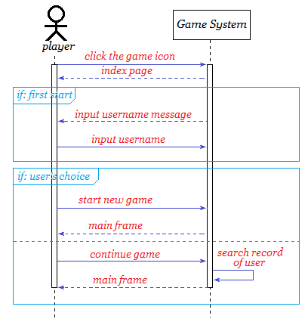

游戏运行：

系统顺序图：
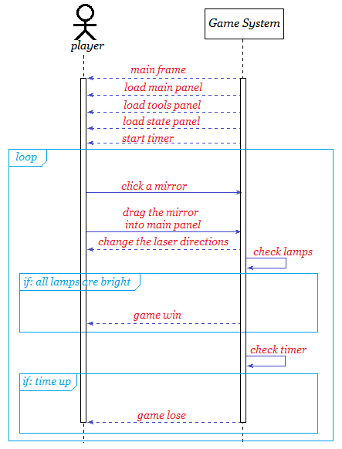

用例描述：
游戏运行过程包括：显示关卡信息、玩家在工具箱选择工具并放置在主界面的合适位置、判定游戏的胜利和失败三个子用例。具体步骤如下：
- 系统加载主界面。
- 系统启动显示当前主面板和工具箱布局。
- 系统显示状态栏信息。
- 系统启动定时器。
- 玩家反复点击工具箱中工具，改变其角度。
- 玩家拖动工具到主面板的合适位置。
- 系统改变主面板激光束轨迹。
- 判定是否所有的灯已被点亮。如所有灯都点亮，则通知玩家游戏胜利，否则，玩家继续游戏。
- 判定定时器是否停止，如果停止判定玩家游戏失败。
- 反复执行(5)~(9)步骤，直到游戏获胜或失败，或玩家选择退出。

退出游戏：
玩家在游戏运行过程中可以选择退出游戏，退出时可以选择保存或不保存进度。具体步骤如下：
- 玩家在游戏过程中，点击back键或home键。
- 系统提示玩家是否保存进度。
- 玩家作出选择，系统退出。
系统顺序图：
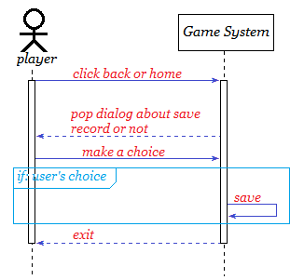

领域对象模型：
根据以上分析的结果，可以作出以下的领域对象模型。如下图所示。
图中各个领域对象的意义如下：
- Player：表示玩家。
- Game：表示本游戏，准确地讲，是游戏界面。
- Main panel：游戏的主面板，用来放置激光器，激光，灯，平面镜等元素。
- Grid： 主面板是由一个一个的格子构成的，每一个格子可以为空，也可以放置不同的元素，例如：平面镜，激光器，灯等其他工具，但一个格子只可以放置一种工具。
- Tools box： 工具箱，游戏开始时，所有可用的工具都放置在工具箱中，同样，工具箱也是由一个个可以放置工具的格子构成。
- Lamp：灯。这是本游戏目标，发射激光束把所有的灯点亮，即可过关
- Mirror：反射激光束的工具，这里不只是局限于镜子，在游戏的设计过程中也包括，双面镜，滤色片，三棱镜等其他用于反射或折射激光束的工具。
- Laser launcher：可以发射激光束的激光器。有多种颜色。
- Laser：由激光器发射出的激光束，具有多种颜色，且当两束不同颜色的激光束重合时，颜色会发生混合，例如：红光 + 绿光 = 黄光。
- Timer：游戏中的定时器，一般定时为3分钟。定时器停止时，游戏结束。在定时器结束前，玩家如果没有点亮所有的灯，则视为游戏失败。
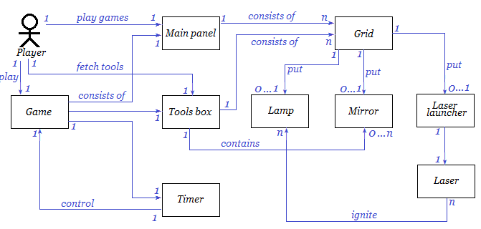

系统设计：
本周主要是完成了游戏界面的设计，因此，在系统设计阶段，主要是沿用了Android的框架。其中游戏的界面如下：
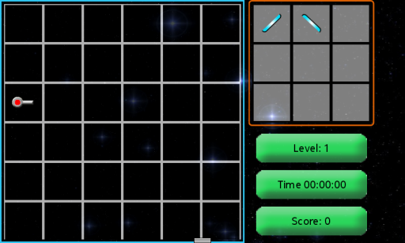
其中，最左边是Main panel， 右上方是tools box， 右下方是timer。
设计类图如下：
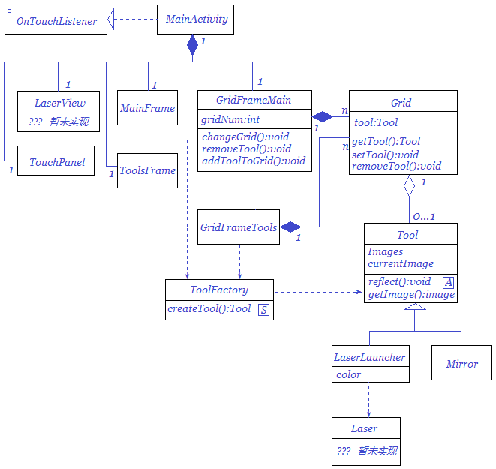
各个类的意义现说明如下：
- MainActivity：MainActivity是主界面。它继承自android平台的Activity类。主界面由多个部分构成，包括主面板，工具箱，状态栏等，这些都通过独立的类来进行处理。MainActivity是上层应用和android底层的纽带，MainActivity借助android中的R类和android底层交互。
- GridFrameMain：这个类表示主界面中的主面板，主要负责游戏主体的实现，包括每个关卡的场景布局，游戏逻辑的展现等。
- GridFrameTool：这个类和GridFrameMain类似，但它用于管理工具箱，显示当前可用的工具。
- MainFrame和ToolsFrame：这两个类分别是GridFrameMain和GridFrameTool类的辅助类，主要功能是渲染界面，换句话说，就是绘制主面板和工具箱的背景。这里用Android中的Graphics类来绘制，这里没有单纯使用一张图片来作背景，因为不同的手机屏幕的大小和分辨率是不同的，单纯使用图片可能会失真。
- TouchPanel：这个类继承自Android中的layout，用于处理用户的触屏事件，当TouchPanel接收到用户的响应时，就把消息传给MainActivity，由MainActivity统一管理，决定由程序的那个部分来处理这个事件。
- LaserView：这个类的功能目前还没有实现，LaserView的功能是根据MainActivity提供的信息，绘制激光束。
以上的类都是用于实现游戏界面的渲染。在这里，我们使用容器模型来实现，这里的容器就是：MainActivity，所有有关界面的布局全部都放入MainActivity中，而每一个部分的状态则完全有MainActivity决定。这里采用FrameLayout的布局方式，将所有的界面在手机屏幕上进行叠加，就形成了上文中展现的界面。
剩余的类是和游戏逻辑有关的Model，简要介绍如下：
- Grid：Grid代表主面板和工具箱中的单个的一个方格，是构成主面板和工具箱的最基本的元素。每一个Grid中最多可以添加一个工具。
- Tool：Tool是所有可以放置在Grid中的工具的超类，在Tool中定义了所有工具的共同特性。包括：表示该工具的图片，当前工具的放置角度，以及用于处理光线反射的抽象方法reflect。
- Mirror：Tool的子类，代表平面镜，可以把光线90°角反射。
- LaserLauncher：Tool的子类，代表激光器，可以向某个方向发射激光束。
- Laser：这个类表示单个的一条激光， 存储了激光的起点，颜色等信息。目前暂未实现。
- ToolsFactory：用于生成Tool的工厂类，这里采用的简单工厂模式，对每一种工具都制定一个英文字母作为其代号，ToolsFactory根据界面部分提供的代号生成对应的Tool。
以上是本周的工作内容。

总结：
项目开发过程中最大的问题还是小组成员对android并不了解。在开发过程中，遇到了很多问题。但目前最大的问题还是性能，现在只是实现了界面部分，在移动端运行已经有一定的卡顿，在以后的开发中，如果核心部分的算法不能实现优化的话，游戏的可玩度会大打折扣。

燃尽图：
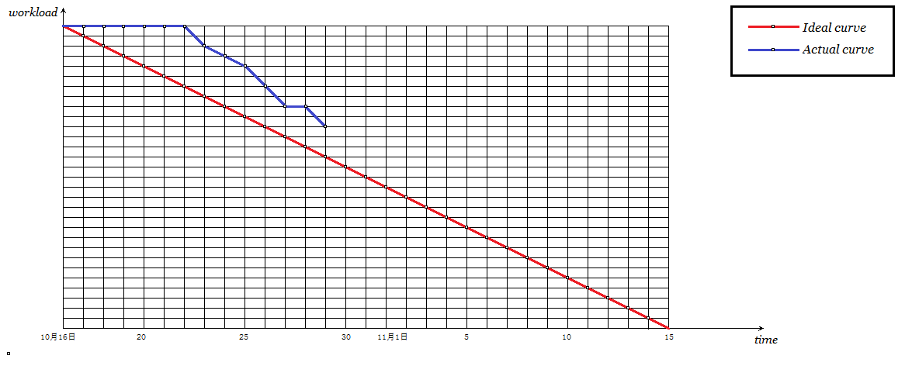

小组分工：
张宇飞：60%
崔丹丹：40%

